2017年5月17日
報道資料
世界の注目集める「“車の心臓”を販売するプラットフォーム事業」 本格始動
自社スポーツEVの内部構造（心臓部分）を使用
旭化成と共同で、次世代クロスオーバー車の“走る”コンセプトカーを開発
3人乗り、ガルウイング、クーペスタイルのルーフライン
電気自動車（EV）メーカーの「GLM（株）」（京都府京都市）は、「旭化成（株）」（東京都千代田区）と共同で、スポーツカーとSUVを融合（クロス）した次世代クロスオーバー車のコンセプトカーを開発しました。
車両内部は、当社量産第一号車のスポーツEV（スポーツタイプのEV）である「トミーカイラZZ」のプラットフォーム※部分を活用。車体に、自動車への応用が期待される旭化成の最先端技術や、自動車向け等の同社部材・システムを、計27品目搭載しています。
※プラットフォーム: 車台（フレーム・シャシー等）+パワートレイン（モーター・バッテリー等）
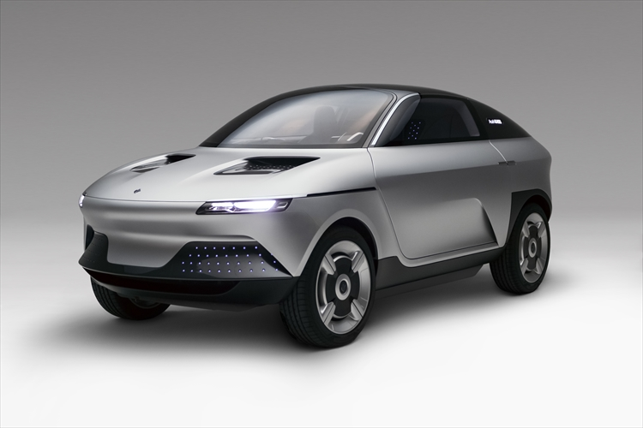
本車両は、量産EVのプラットフォームを活用しているので、コンセプトカーながら「実際に走る」のが特長です。当社は今後、これまでの車両開発で得たノウハウ（技術や車両、自動車関連企業・機関と 協力関係等）を活かしながら、車両の内部であるプラットフォームそのものや、その一部分、その設計技術などを他社に提供する「プラットフォーム事業」を本格始動します。
フロントフードに配置された内装に繋がる大きな開口は、環境との共生をモチーフに自動車が呼吸している様を表現したコンセプトカーならではのデザイン。
旭化成は本車両を「人とくるまのテクノロジー展2017」（期間:2017.5.24（水）～26（金）、場所:横浜市）で一般公開します。展示会ではその走行シーンも映像で披露されます

EV事業に参入したい国内外の企業の、自動車開発そのものを担うような、スケールの大きな事業に育てたい考えです。
コンセプトカーは3人乗りクロスオーバー車、ガルウイング、クーペスタイルのルーフラインが特長
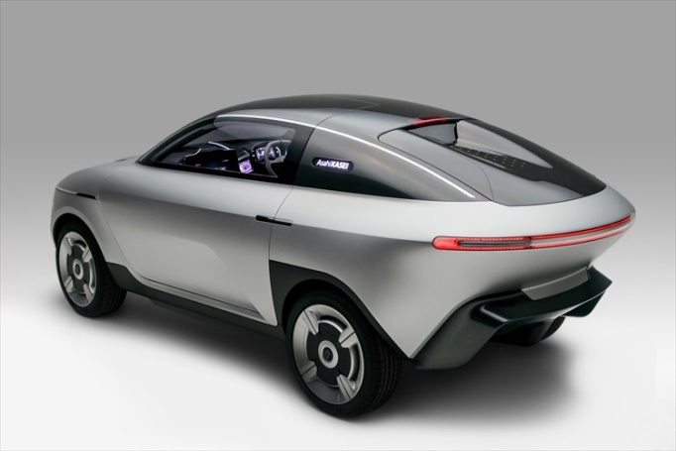
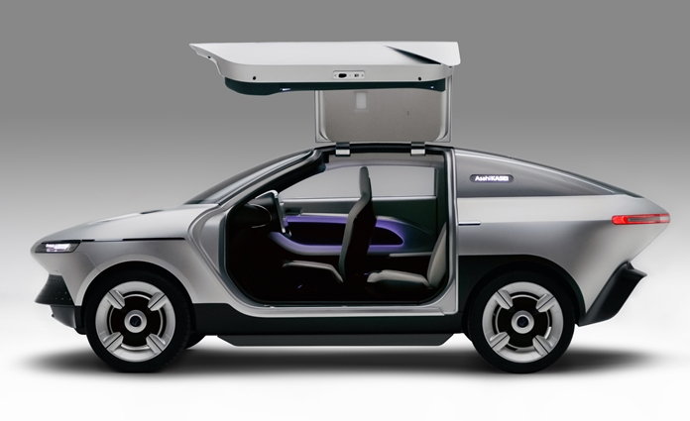
旭化成と共同開発したコンセプトEVは、スポーツカーとSUVを融合した、クーペスタイルの美しいルーフラインが特長です。ドアはガルウイング方式を採用、室内は3人乗りです。
旭化成の理念である「世界の人々の“いのち”と“くらし”に貢献する」やグループビジョンである「健康で快適な生活」「環境との共生」、グループバリューである「誠実」「挑戦」「創造」をインスピレーションに、共同でコンセプトメークし、当社石丸がデザイン。車両名は「AKXYTM（アクシー）」。由来は「Asahi Kasei ×（かける） You（お客様）」 から

全長4,685mm、全幅1,813mm、全高1,562mmで、モーターはトミーカイラZZと同じ、最高出力225kW（305馬力）の物を搭載しています。
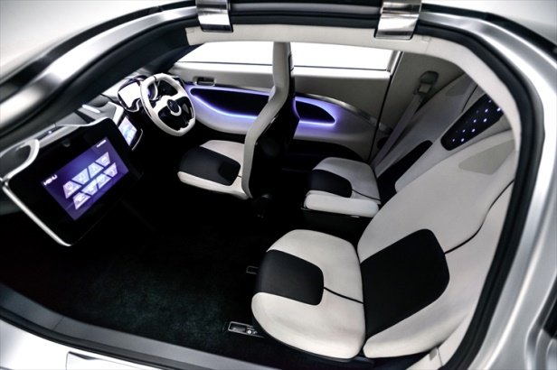
内装は、球体に包み込まれるようなデザインで、優しく、柔らかな印象を、乗り手に与えます。内装に合わせて、外装のショルダーラインの位置より高い車両上部は、球をイメージしました。一方、ショルダーラインの高さより低い車両下部は、水平や垂直、斜め45度の線を幾何学的に組み合わせ、無機質な印象を強調した対照的なイメージです。車両のフロント部分・リア部分を絞るような形状にすることで、車両上部と下部の相反する印象を強く残しながらも、調和のとれた近未来的なデザインに仕上げています。デザインは当社のカーデザイナー、石丸竜平が手がけています。
白と黒を配したスタイリッシュなインテリア。人が触れる部分や視界に入るところは柔らかな曲面や温かみのある素材を使用。一方、あまり目立たないところには幾何学的な線や面を強調。エクステリアとインテリアともに一貫したデザイン
当社は、旭化成とともに進めたコンセプトメークをもとに、車両の製作やデザイン作成のほか、車体設計やパワートレイン設計を、担っています。担当したのはトミーカイラZZの当社開発チームです。
旭化成の最先端技術など同社27品目を車に搭載
コンセプトカーには、旭化成のシステムと部材計27品目を搭載しています。
例えば部材では、自動車の軽量化につながる素材で鉄やアルミニウムの代わりになる高機能樹脂や、快適性に優れるシート用の人工皮革、エコタイヤ向け合成ゴムなど、同社の他分野にわたる製品を使用しています。
さらに旭化成の最先端技術も搭載しています。一つが、センサー（感知器）などを使用してさまざまな情報を計測、数値化する「センシング技術」です。人の顔をカメラで撮影しながら心拍数を計測する非接触型の脈波検出技術（非接触バイタルセンシングシステム）や、室内の二酸化炭素の濃度を感知する技術（CO2センサー）を、車体に組み込んでいます。
非接触バイタルセンシングシステムは、脈波測定によりドライバーの状態を確認できます。同様にCO2センサーも、車載向けへの応用が期待されています。ある研究結果によれば、室内のCO2濃度が上昇すると、眠くなりやすいとされています。また、呼吸で吐き出すCO2の量を分析することで、人体のアルコール濃度をより精密に数値化することも可能です。いずれも異常を察知した場合に、ドライバーにアラーム通知などをすれば、危険を回避することができます。
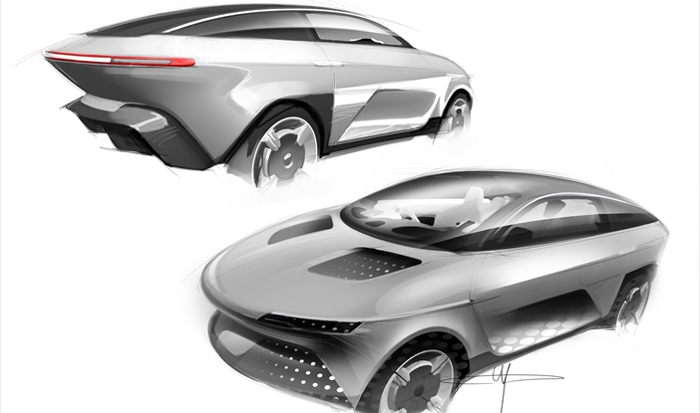
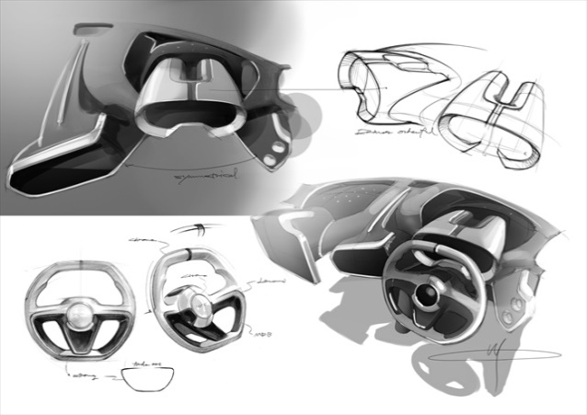

コンセプトEV「AKXYTM（アクシー）」のデザインを担当した当社カーデザイナー石丸による事前スケッチ

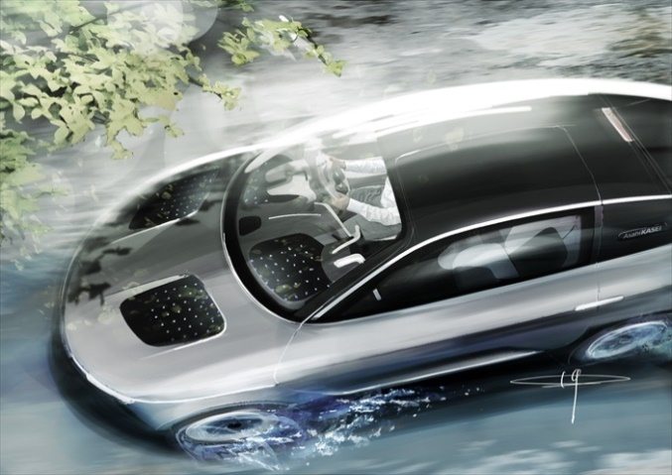

コンセプトEV「AKXYTM（アクシー）」とその事前スケッチ

＜ご参考＞
トミーカイラZZについて
※注意:今回旭化成が発表したコンセプト車両とトミーカイラZZのスペック（最高時速や加速、車体重量、航続距離、バッテリー、サイズ、地上高ほか）は異なります
車名 | トミーカイラZZ（Tommykaira ZZ） | 販売価格 | 税抜800万円
量産販売 | 2015年10月から専用ファクトリーで本格量産開始
最高時速 | 180km/h | 加速 | （0-100km/h）3.9秒
車体重量 | 850kg | 航続距離 | 120km（急速充電CHAdeMO対応）
モーター | 最高出力: 225kW（305馬力）
バッテリー | LiB（リチウムイオンバッテリー）
仕様 | 2ドア2人乗り | 台数 | 99台限定
サイズ | 全長3865mm、全高1140mm、全幅1735mm
 | ホイールベース2370mm、トレッド前1415mm、トレッド後1485mm
地上高 | 最低地上高: 120ミリメートル、ヒップポイント: 280mm
WEB | http://tommykairazz.com/
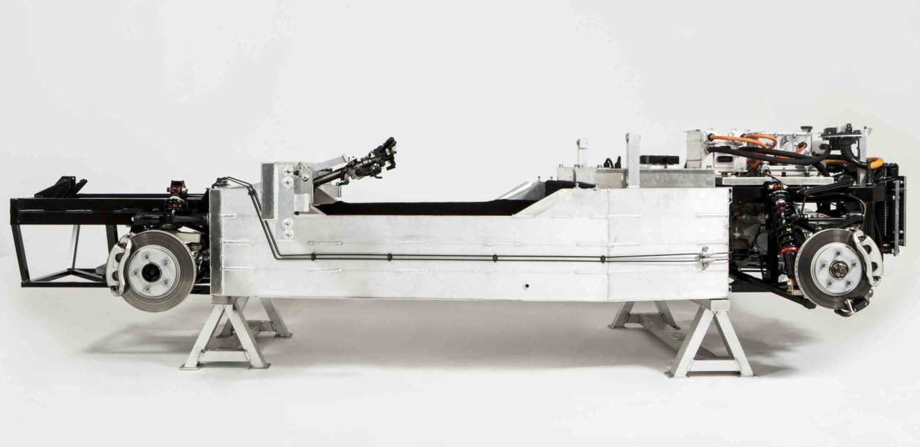
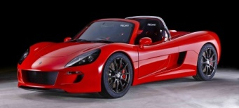

「トミーカイラZZ」とそのプラットフォーム

GLMのプラットフォーム事業について
今回の旭化成のコンセプト車両は、当社の「プラットフォーム事業」の一環として手がけました。当社の「プラットフォーム事業」は従来の自動車産業にないものとして、注目を集めています。なぜなら、モジュール化したプラットフォームや、開発ノウハウ、そして自動車関連企業・機関との協力関係（GLMエコシステム）を使えば、自動車メーカー以外でも自社オリジナルのEVを開発することができるからです。
当社はプラットフォーム事業を通じて、EVに新規参入したい各国企業の、開発部隊の役割を担う考えです。
部品点数の少ないEVは、ガソリン車より参入障壁が低く、かつ環境対応という社会的ニーズの高まりを受けて、世界の様々な業種が注目しています。しかしいくら障壁が低いとは言え、量産を目指した開発となると高い技術力や莫大な初期投資が必要で、ゼロからビジネスを立ち上げるのは困難です。
そうした背景から、当社のプラットフォーム事業は、新たな市場を切り開くものとして、欧州やアジアを中心に国内外で注目を集めています。連携を検討している企業もIT企業や電気メーカーのほか、EVを使ったモビリティ（移動手段）を自らの事業に組み込もうとしているサービス事業者まで多岐にわたります。
当社は今後、他社の自動車開発を担う「プラットフォーム事業」を本格始動します。これまでの車両開発で得たノウハウ（技術や車両）を活かしながら、車両の内部であるプラットフォームそのものや、その一部分、その設計技術などを、EV事業に参入したい国内外の企業に提供していきます。
他社の量産車両の開発にまで踏み込んだ、スケールの大きな事業を展開していく所存です。
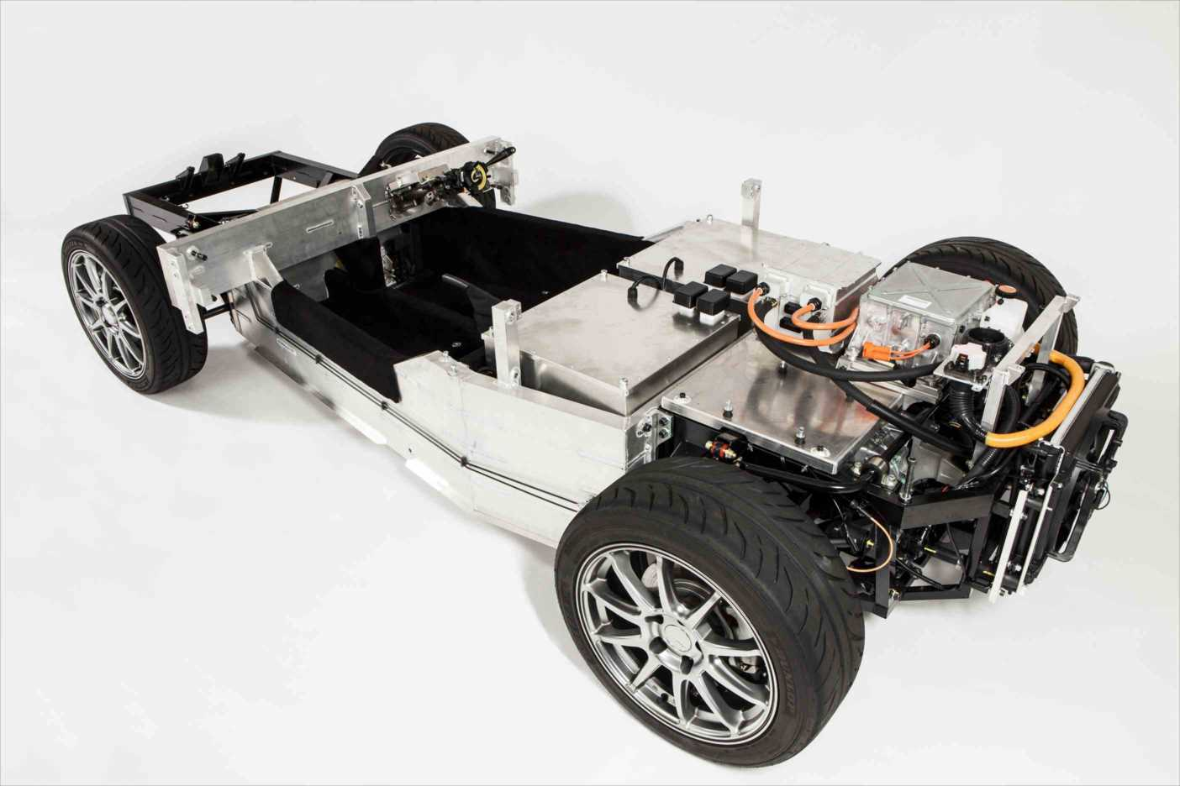
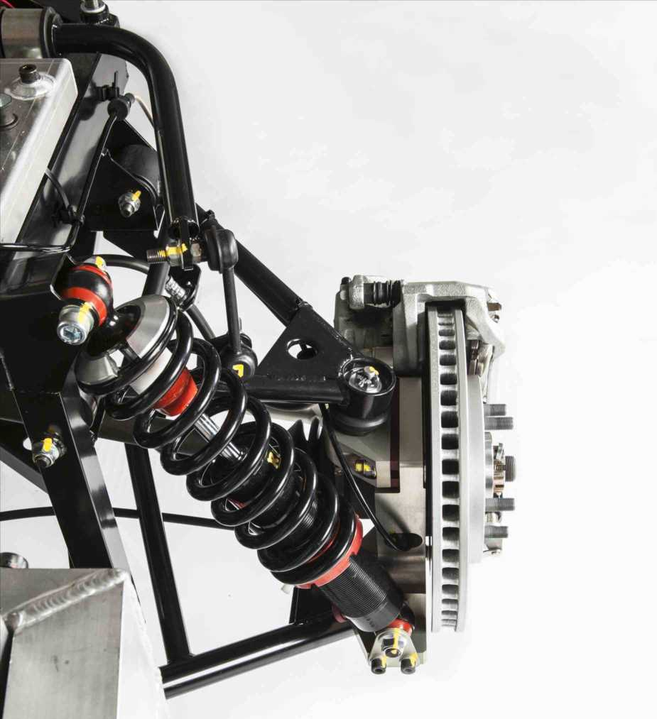

車両の内部であるプラットフォームそのものや、その一部分、その設計技術などを提供
GLM会社概要
社名 | GLM株式会社 | 設立 | 2010年4月1日
資本金 | 32億2914万円 （資本準備金、資本性ローン含)
代表 | 代表取締役社長 小間裕康 | 従業員数 | 22人（2017年3月）（うち技術者15人）
本社 | 〒606-8317 京都市左京区吉田本町京都大学VBL
業種 | 自動車製造 | 連絡先 | 0774-39-8822（tel）
開発拠点 | 京都府宇治市大久保町西ノ端1-25宇治VIF6号（日産車体京都工場跡地内）
ショールーム | 東京赤羽橋showroom（東京都港区芝公園4-6-8 １階）
―――――――― 報道各位からの問い合わせ先 ――――――――
GLM 広報事務局（（株）Clover PR内） 担当:澤本
tel.03-6452-5220 fax.03-6452-5221 携帯:070-5082-8660（澤本）
mail: cloverpr@cloverpr.net
〒150-0043 東京都渋谷区道玄坂2-10-7新大宗ビル2号館

